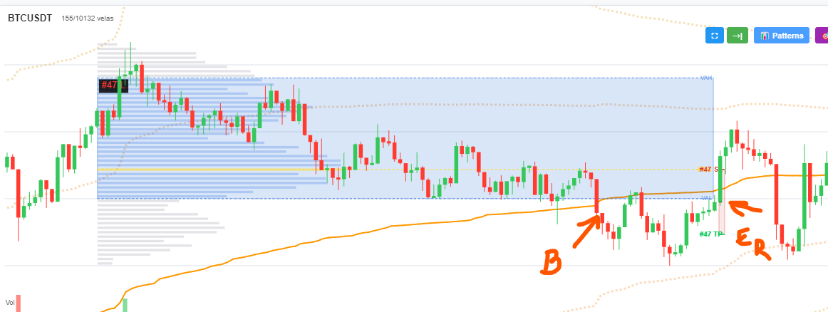
El breakout ocurrió en la B, ahí debía ser la entrada pero ocurrió en la Er. En las dos imagenes ocurre lo mismo

